**Instrucciones:**

Deberás acomodar en cada rubro (Ente, Departamento, Observación, Recomendaciones, Etc.) del formato de la Cédula de Observación que se presenta al final, la información que a continuación se detalla:

Información para el Llenado

Nombre de la Empresa: La Estela de Luz, S.A. de C.V.

Número de auditoría: 02/2012

Número de observación: 1

Monto fiscalizable: 0

Monto fiscalizado: 0

Monto por aclarar: 0

Monto por recuperar: 0

Riesgo: ALTO

Departamento: Recursos Humanos

Unidad Auditada; Control de Asistencias

Clave: 345

La auditoría consistió en la revisión del control de asistencias de la empresa, el auditor determinó que existía un deficiente control de asistencia del personal ya que como resultado de la revisión practicada a los reportes de asistencia de los empleados de planta y eventuales y al cruce de información de estos reportes con los recibos de nómina se detectó que:

• En los registros institucionales se reportan 19-diecinueve empleados que representan un 45% de la muestra seleccionada que no registra personalmente su hora de entrada y salida. De este total, en los reportes de asistencia de 15-quince empleados se maneja una leyenda de “asistencia validada por el jefe”, para 3-tres

empleados es vigilancia quien toma el registro y lo opera como pase de salida y 1-un empleado solo registra labores foráneas.

• También se encontró que en los reportes de asistencia verificados, se registran faltas injustificadas que no fueron descontadas vía nomina: durante el mes de enero 2014 a 387 empleados, a 15 empleados en el mes de julio de 2014 y 17 empleados en el mes de diciembre de 2014.

En la reunión que se llevó a cabo con el Gerente de Recursos Humanos, se dijo que no se tenían implementados los controles en la totalidad de las oficinas de la empresa, además se comentó que existen prácticas consuetudinarias principalmente en las oficinas foráneas de la empresa, para excepcionar el registro de asistencia, también se comentó que están conscientes de una falta de supervisión a los reportes de asistencia previo al pago de nómina, principalmente de los que emanan de las oficinas foráneas.

En esta misma reunión el auditor exponía al personal de Recursos Humanos que existen riesgos al no tener un control debido de asistencias como el:

1) Probable otorgamiento indebido de permisos, comisiones o inasistencias sin causa justificada en incumplimiento.

2) Potencial perjuicio económico a la empresa, por no descontar inasistencia al personal.

3) No existe certeza de la asistencia del personal a laborar, lo que podría provocar en su caso riesgos de orden de seguridad social en caso de algún accidente fuera de las Instalaciones de la empresa, entre otros no menos importantes.

Esta auditoría estuvo fundamentada en el Reglamento Interior de trabajo, así como en lo estipulado en los Contratos Individuales de Trabajo, según la cláusula sexta de este último.

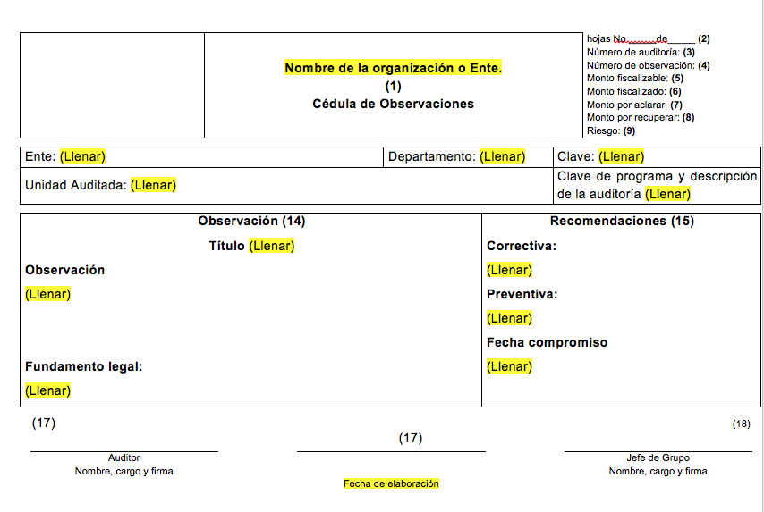

Lista de Cotejo

|  |
| --- |
| Elementos |
| Observación I. |
| Fundamento Legal II. |
| Correctiva III. |
| Preventiva IV. |
| Total 4 Puntos |

Envíala a través de la Plataforma Virtual.

Recuerda que el archivo debe ser nombrado:

**Apellido Paterno_Primer Nombre_A_Elaboracion_Cedula_de_Observacion**